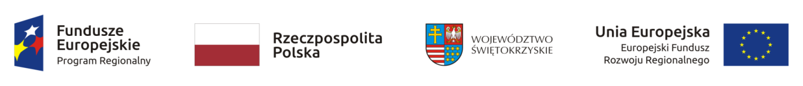

Załącznik nr 1 do zapytania ofertowego – wzór Formularza Oferty
DPR-IV.052.VIII.14.2018

OFERTA
ZŁOŻONA W ZAPYTANIU OFERTOWYM NA
usługę polegającej na opracowaniu logotypu graficznego projektu oraz opracowanie, wykonanie, wydruk i dostawa materiałów informacyjno – promocyjnych w postaci plakatów i roll-upa, na potrzeby realizacji projektu „Popytowy System Innowacji - rozwój MŚP w regionie świętokrzyskim poprzez profesjonalne usługi doradcze” współfinansowanego przez Unię Europejską w ramach Regionalnego Programu Operacyjnego Województwa Świętokrzyskiego na lata 2014-2020.

- Zamawiający:
Województwo Świętokrzyskie – Urząd Marszałkowski Województwa Świętokrzyskiego
Al. IX Wieków Kielc 3
25-516 Kielce

- Wykonawca:
Niniejsza oferta zostaje złożona przez:
Nazwa Instytucji
Adres
Nr telefonu
Nr faksu
Adres e-mail
Proszę o załączenie aktualnego wpisu do KRS lub ewidencji działalności gospodarczej
- Ja (my) niżej podpisany(i) oświadczam(y), że:
  - zapoznałem się z treścią zapytania dla niniejszego zamówienia,
  - gwarantuję wykonanie całości niniejszego zamówienia zgodnie z treścią zapytania,
  - oferuję wykonanie przedmiotowej usługi, zgodnie z warunkami określonymi w przedmiotowym zapytaniu ofertowym za cenę netto/brutto, odpowiednio:
Przedmiot zapytania | Ilość |  | Cena za całość zamówienia (zł)
 |  |  | netto |  | VAT |  | brutto
Opracowanie logotypu graficznego projektu | 1
Opracowanie graficzne i wydruk plakatów informacyjnych | 300 sztuk
Opracowanie, wykonanie i dostawa roll-up | 1

- Oświadczam(y), że zapoznałem (zapoznaliśmy) się w sposób wystarczający i konieczny ze szczegółowym zakresem zamówienia zawartym w Zapytaniu Ofertowym oraz wszystkimi informacjami niezbędnymi do zrealizowania zamówienia. Nieznajomość powyższego stanu nie może być przyczyną dodatkowych roszczeń finansowych.

………………………………………. ………………………………………..
podpis data

